**Nome:** Kaio Gomes do Nascimento Mazza

**Turma:** T DESN 2024/2

**Exercícios MySQL na prática (Aula_Venda)**

1) -- LISTAR TODOS OS PRODUTOS COM A RESPECTIVCA

-- DESCRIÇÕES, UNIDADES E VALORES UNITARIOS

select DescProduto, UnidProduto, ValorUnitario from produto;

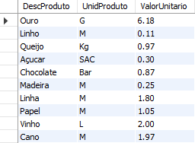

2) -- LISTAR DA TABELA CLIENTE, O CNPJ, NOME E ENDERECO

select CNPJ, NomeCliente, Endereco from cliente;

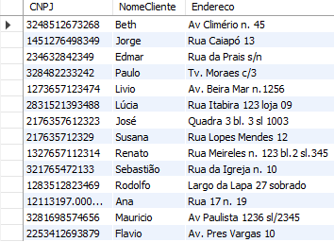

3) -- LISTAR TUDO DA TABELA vendedor

select * from vendedor;

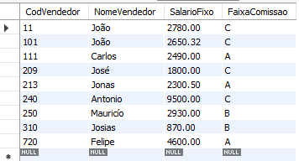

4) -- APRESENTE A SAIDA DE UMA CONSULTA NA TABELA VENDEDOR

-- USANDO cabeçalho

select CodVendedor as MATRICULA, NomeVendedor as NOME, SalarioFixo as RENDIMENTO, FaixaComissao as COMISSAO from vendedor;

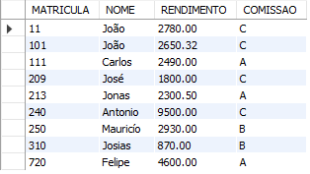

5) -- TRAGA O NOME DO VENDEDOR E O SALARIO FIXO MULTIPLICADO POR 2

select NomeVendedor as NOME, (SalarioFixo * 2) as SALARIO from vendedor;

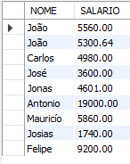

6) -- LISTAR O NUMERO DO PEDIDO, O CODIGO DO PRODUTO E A QUANTIDADE DOS ITENS DOS PEDIDOS

-- NA QUAL A QUANTIDADE É IGUAL A 35 DA TABELA item_pedido

select Num_Pedido, Cod_Produto, QtdeProduto from item_pedido where QtdeProduto = 35;



7) -- LISTE OS NOMES E A CIDADE DOS CLIENTES QUE MORAM EM NITEROI

select NomeCliente, Cidade from cliente where Cidade = "Niteroi";



8) -- LISTAR OS PRODUTOS QUE TENHAM UNIDADE IGUAL A "m"

-- E VALOR IGUAL A 1.05 DE PRODUTO

select DescProduto, UnidProduto, ValorUnitario from produto where UnidProduto = "m" and ValorUnitario = 1.05;



9) LISTE OS CLIENTES E SEUS RESPECTIVOS ENDEREÇOS QUE MORAM

-- EM SÃO PAULO OU ESTEJAM NA FAIXA DE CEP ENTRE 30077000 E 30079000

select NomeCliente, Endereco, Cidade, CEP from cliente where Cidade = "São Paulo" or CEP between 30077000 and 30079000;

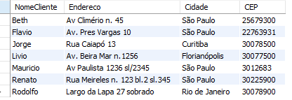

10) -- MOSTRAR TODOS OS PEDIDOS QUE NAO TENHAM PRAZO DE ENTREGA IGUAL A 15 DIAS

select NumPedido, PrazoEntrega from pedido where PrazoEntrega != 15;

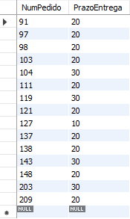

11) -- LISTAR O CODIGO E A DESCRICAO DOS PRODUTOS QUE TENHAM VALOR UNITARIO

-- NA FAIXA DE 0.32 ATÉ 2.00

select CodProduto, DescProduto, ValorUnitario from produto where ValorUnitario between 0.32 and 2.00;

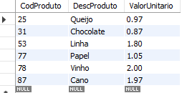

12) -- LISTAR TODOS OS PRODUTOS QUE TENHAM O SEU NOME COMEÇADO POR "Q"

select CodProduto, DescProduto as "Nome Produto" from produto where DescProduto like ("Q%");

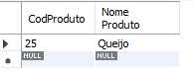

13) -- LISTAR TODOS OS VENDEDORES QUE NÃO COMEÇAM POR "JO"

select CodVendedor, NomeVendedor from vendedor where NomeVendedor not like ("Jo%");

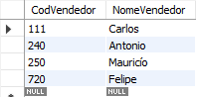

14) -- LISTAR OS VENDEDORES EM ORDEM ALFABETICA E QUE SÃO

-- DA FAIXA DE COMISSAO "A" E "B"

select * from vendedor where FaixaComissao = "A" or FaixaComissao = "B" order by NomeVendedor;

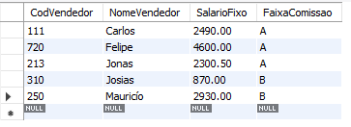

15) -- MOSTRAR OS CLIENTES QUE NAO TENHAM INSCRICAO ESTADUAL

select CodCliente, NomeCliente, InscEstadual from cliente where InscEstadual is null;

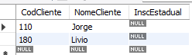

16) -- MOSTRAR EM ORDEM ALFABETICA A LISTA DE VENDEDORES E SEUS RESPECTIVOS SALARIOS FIXOS

select CodVendedor, NomeVendedor, SalarioFixo from vendedor order by NomeVendedor;

